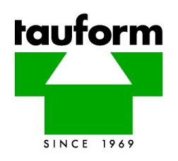

Állásajánlat

A Tauform Kft. CNC marós és CNC esztergályos munkatársakat keres budapesti telephelyére.

Elvárások:
- szakirányú végzettség
- NCT és vagy ITNC 530 Heidenhain vezérlés ismerete
- CNC marógép vagy esztergagép operátori kezelése
- műszaki rajz ismeret

Amit mi nyújtunk:
- barátságos környezet
- belvárosi munkavégzés
- magas jövedelem
- extra juttatások

Ha felkeltettük érdeklődését Önéletrajzát várjuk a zsuzsanna.zacsek@tauform.hu e-mail címre.

